كيف يتزن الجسم دورانياً
رقم التجربة :
.............

سؤال التجربة :
هل يمكن جعل مسطرة معلقة من منتصفها في حالة اتزان دوراني عند تعليق أثقال مختلفة على جانبيها ؟
الأدوات : مسطرة مترية خشبية مثقوبة في المنتصف/شريط قياس متري/أثقال مختلفة /خيوط / مقص

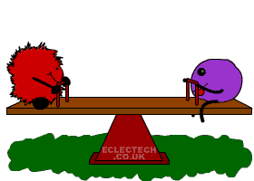

الخطوات :
سنحتاج في هذه التجربة إلى مسطرة مترية خشبية , وشريط لاصق متري , وأثقال مختلفة , وخيوط , ومقص .
علق المسطرة من منتصفها على حامل رأسي بحيث يمكن تدويرها حول نقطة التعليق . واربط كل ثقل من الأثقال بخيط .
علق ثقلاً على أحد جانبي المسطرة وقس بعده عن نقطة التعليق وسجله.
علق ثقلاً آخر مختلفاً على الجانب الآخر للمسطرة , بحيث تجعلها تتزن أفقياً ولا تدور , وقس بعده عن نقطة التثبيت وسجله .
كرر الخطوتين 3 و 4 بتعليق أثقال مختلفة .

التحليل :
أوجد حاصل ضرب كل قوة ( وزن الثقل ) في بعدها عن نقطة التعليق ( محور الدوران ) قارن بين بيانات كل محاولة , هل تأخذ البيانات نمطاً محدداً ؟ وضح ذلك

المحاولة | F₁ | r₁ | F₁ x r₁ | F₂ | r ₂ | F₂ x r₂

........................................................................................

ما هو شرط اتزان الجسم دورانياً ؟

